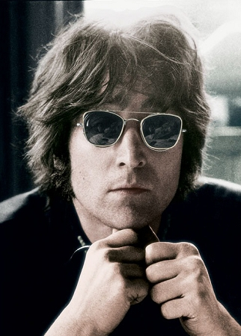
约翰·列侬 (John Winston Lennon)

国籍
出生地
出生日期
逝世日期
职业
毕业院校
英国
利物浦
1940年10月9日
1980年12月8日
摇滚音乐家
利物浦音乐学院
代表作
Imagine（想象），Jealous Guy（嫉妒的家伙）,Love（爱）, Mind Games（心理游戏）, Woman（女人）,Lucy In The Sky With Diamonds（露西在缀满钻石的天上），New York City（纽约城）
All You Need Is Love,Come Together,Happiness Is A Warm GunStrawberry Fields Forever, Oh My Love,Revolution, Norwegian Wood,
Ticket To Ride, Tomorrow Never Knows,Nowhere Man, Real Love,God

约翰·温斯顿·列侬(John Winston Lennon)、英国著名摇滚乐队“披头士”（The Beatles，也译做“甲壳虫”）成员，摇滚史上最伟大的音乐家之一 ，披头士乐队的灵魂人物，诗人，社会活动家，反战者。

在The Beatles时期之后，Lennon成为了一名出色的独唱歌手，在此期间，他发行了"Give Peace a Chance"和"Imagine"等著名歌曲。经过1976到1980年的短暂隐退，Lennon带着他的全新专辑复出。但是，一月之后，他于1980年12月8日在纽约被伪装成歌迷的杀手枪杀

英国
专辑榜冠军最多（15张）
单曲榜冠军最多之团体（17张）
单曲榜在榜最久之团体（456周）
单曲榜据冠军最久之团体（69周）
单曲榜TOP 10最多之团体（28张）
专辑榜据冠军最久（174周）
美国
唱片销售最高（170白金）
单曲榜冠军最多（20张）
专辑榜冠军最多（19张）
专辑榜据冠军最久（132周）
单曲榜在榜最久之团体（609周）
单曲榜据冠军最久之团体（59周）
1964年4月4日之单曲榜，披头士占据了前5名。同样现象至今仍未出现第二次。
其他国家
德国单曲榜冠军最多（12张）
澳洲单曲榜冠军最多（23张）
荷兰单曲榜冠军最多（21张）
瑞典单曲榜冠军最多（18张）
加拿大单曲榜冠军最多（22张）
挪威单曲榜冠军最多（21张）

个人介绍

世界记录

